**BỘ CÔNG THƯƠNG**

**TRƯỜNG ĐẠI HỌC CÔNG NGHIỆP THỰC PHẨM**

** THÀNH PHỐ HỒ CHÍ MINH**

**BÁO CÁO ĐỒ ÁN MÔN HỌC**

**CÔNG NGHỆ WEB**

**SINH VIÊN THỰC HIỆN:**

2001190791 - Từ Huệ Sơn

2001190248- Trần Thành Tâm

2001190794 - Lê Đức Tài

2001190876 – Huỳnh Mỹ Trân

**GVHD: NGUYỄN HẢI YẾN**

**TÊN ĐỀ TÀI : WEB BÁN MỸ PHẨm**

TP. HỒ CHÍ MINH, tháng 09 năm 2021

**MỤC LỤC**

BẢNG PHÂN CÔNG CÔNG VIỆC 1

I. Giới thiệu 2

1. Giới thiệu về Bootstrap 2

2. Giới thiệu về jQuery 3

3. Giới thiệu về sweetalert 3

4. Giới thiệu về mô hình *MVC* 3

II. Cơ sở dữ liệu 5

III. Thiết kế giao diện 6

1. Giao diện trên máy tính 6

IV. Chức năng 7

1. Chức năng đăng kí: 7

2. Chức năng đăng nhập 8

3. Chức năng liên hệ 9

4. Xem chi tiết sản phẩm 10

5. Chức năng giỏ hàng 11

6. Đặt hàng 12

7. Lọc sản phẩm theo danh mục 13

Hình 7.1: Chức năng lọc sản phẩm theo danh mục 14

8. Tìm kiếm sản phẩm 14

Hình 8.1: Chức năng tìm kiếm. 14

Hình 8.2: Kết quả tìm kiếm. 15

9. Chức năng quản lí 15

Hình 9.1: Giao diện quản lí. 15

Hình 9.2: Chức năng quản lí hóa đơn. 16

Hình 9.3: Chức năng quản lí tài khoản. Có thể tìm kiếm. 16

Hình 9.4: Chức năng quản lí sảm phẩm 17

# BẢNG PHÂN CÔNG CÔNG VIỆC

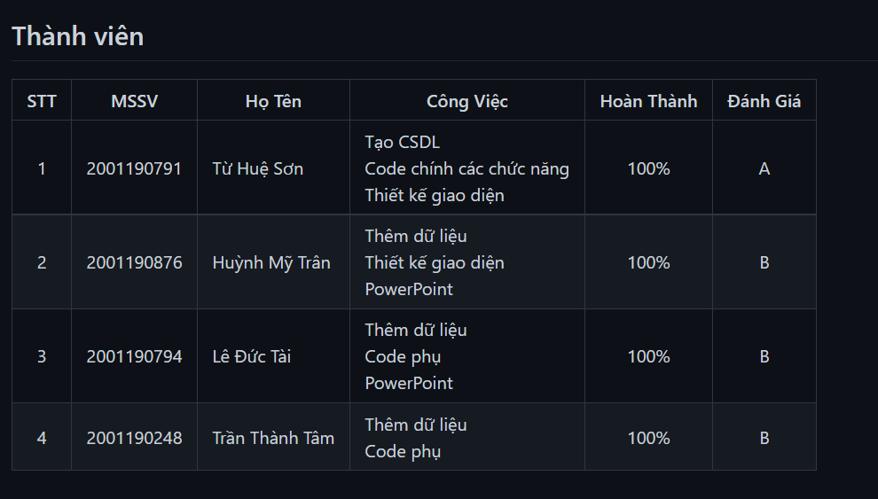

# **Giới thiệu**

1. Giới thiệu về web Bán Mỹ Phẩm

Ngày nay, công nghệ thông tin đã có những bước phát triển mạnh mẽ theo cả chiều rộng và sâu. Máy tính điện tử không còn là một thứ phương tiện quý hiếm mà đang ngày càng trở thành một công cụ làm việc và giải trí thông dụng của con người, không chỉ ở nơi làm việc mà còn ngay cả trong gia đình. Đặc biệt là công nghệ thông tin được áp dụng trên mọi lĩnh vực kinh tế, chính trị, xã hội. Nó đóng vai trò hết sức quan trọng.

Trong hoạt động sản xuất, kinh doanh giờ đây thương mại điện tử và ứng dụng công nghệ thông tin đã khẳng định được vai trò xúc tiến và thúc đẩy sự phát triển của doanh nghiệp. Đối với một cửa hàng hay shop, việc bán hàng và giới thiệu đến khách hàng các sản phẩm mới đáp ứng được nhu cầu của khách hàng đồng thời cho khách hàng thấy được sự khác biệt giữa các sản phẩm của các nhà sản xuất (thương hiệu) khác nhau sẽ là cần thiết. Vậy phải xây dựng được một Website cho cửa hàng của mình với tất cả các sản phẩm. Vì vậy, chúng em đã thực hiện đề tài “Xây dựng website bán mỹ phẩm”. Người chủ cửa hàng hoặc cộng tác viên đưa các sản phẩm đó lên website và quản lý bằng website đó, khách hàng có thể đặt hàng trên website mà không cần đến cửa hàng. Chủ cửa hàng sẽ trực tiếp liên hệ cho khách hàng khi nhận được đơn đặt hàng qua website. Với những tính năng cơ bản, Website giúp gắn kết người mua và chủ cửa hàng dễ dàng tương tác, tiết kiệm thời gian cho khách hàng hơn việc phải đến trực tiếp cửa hàng để mua sản phẩm. Nó còn giúp người chủ cửa hàng dễ dàng nắm bắt, quản lý sản phẩm của mình đơn giản và thuận tiện nhất.

1. Giới thiệu về Bootstrap

Bootstrap là 1 framework HTML, CSS, và JavaScript cho phép người dùng dễ dàng thiết kế website theo 1 chuẩn nhất định, tạo các website thân thiện với các thiết bị cầm tay như mobile, ipad, tablet,...

Bootstrap là một trong những framework được sử dụng nhiều nhất trên thế giới để xây dựng nên một website. Bootstrap đã xây dựng nên 1 chuẩn riêng và rất được người dùng ưa chuộng. Chính vì thế, chúng ta hay nghe tới một cụm từ rất thông dụng "Thiết kế theo chuẩn Bootstrap".

Bootstrap bao gồm những cái cơ bản có sẵn như: typography, forms, buttons, tables, navigation, modals, image carousels và nhiều thứ khác. Trong bootstrap có thêm nhiều Component, Javascript hỗ trợ cho việc thiết kế reponsive của bạn dễ dàng, thuận tiện và nhanh chóng hơn.

1. Giới thiệu về jQuery

jQuery là một thư viện JavaScript nhanh, nhỏ và giàu tính năng. Nó làm cho những thứ như thao tác và duyệt tài liệu HTML, xử lý sự kiện, hoạt ảnh và Ajax đơn giản hơn nhiều với một API dễ sử dụng hoạt động trên nhiều trình duyệt. Với sự kết hợp giữa tính linh hoạt và khả năng mở rộng, jQuery đã thay đổi cách mà hàng triệu người viết JavaScript.

Hiện nay có nhiều JavaScript Framework xuất hiện nhưng **jQuery** vẫn là Framework phổ biến nhất và nhiều thành phần mở rộng cài thêm (extend). Nhiều công ty công nghệ lớn sử dụng jQuery như Google, Microsoft, IBM, Netflix ...

Ngoài ra jQuery còn tương thích với nhiều trình duyệt khác nhau thậm chí là IE6, bạn thật sự không cần bận tâm nhiều về việc code của mình không chạy được trên các trình duyệt khác nhau.

1. Giới thiệu về sweetalert

SweetAlert sẽ khiến bạn ngạc nhiên với giao diện hết sức thân thiện và trang nhã, việc kết hợp các hiệu ứng giúp cho hộp thoại alert của bạn nổi bật hơn bao giờ hết, và nếu như so sánh với alert mặc định của javascript thì có lẽ bạn sẽ không bao giờ quay trở lại sử dụng cách truyền thống cho các thiết kế website của mình. Việc cấu hình **SweetAlert** rất đơn giản với nhiều tuỳ chọn và callback sẽ giúp cho bạn hoàn toàn làm chủ hộp thoại alert của mình.

1. Giới thiệu về mô hình *MVC*

MVC là từ viết tắt bởi 3 từ Model – View – Controller. Đây là mô hình thiết kế sử dụng trong kỹ thuật phần mềm. Mô hình source code thành 3 phần, tương ứng mỗi từ. Mỗi từ tương ứng với một hoạt động tách biệt trong một mô hình.

Mô hình MVC và các thành phần bên trong của MVC.

* ***Model (M):***

Là bộ phận có chức năng lưu trữ toàn bộ dữ liệu của ứng dụng. Bộ phận này là một cầu nối giữa 2 thành phần bên dưới là View và Controller. Model thể hiện dưới hình thức là một cơ sở dữ liệu hoặc có khi chỉ đơn giản là một file XML bình thường. Model thể hiện rõ các thao tác với cơ sở dữ liệu như cho phép xem, truy xuất, xử lý dữ liệu,…

* ***View (V):***

Đây là phần giao diện (theme) dành cho người sử dụng. Nơi mà người dùng có thể lấy được thông tin dữ liệu của MVC thông qua các thao tác truy vấn như tìm kiếm hoặc sử dụng thông qua các website.

Thông thường, các ứng dụng web sử dụng MVC View như một phần của hệ thống, nơi các thành phần HTML được tạo ra. Bên cạnh đó, View cũng có chức năng ghi nhận hoạt động của người dùng để tương tác với Controller. Tuy nhiên, View không có mối quan hệ trực tiếp với Controller, cũng không được lấy dữ liệu từ Controller mà chỉ hiển thị yêu cầu chuyển cho Controller mà thôi.

Ví dụ: Nút “delete” được tạo bởi View khi người dùng nhấn vào nút đó sẽ có một hành động trong Controller.

* ***Controller (C):***

Bộ phận có nhiệm vụ xử lý các yêu cầu người dùng đưa đến thông qua view. Từ đó, C đưa ra dữ liệu phù hợp với người dùng. Bên cạnh đó, Controller còn có chức năng kết nối với model.

# **Cơ sở dữ liệu**

* Gồm 15 bảng: TAIKHOAN, THONGTINTAIKHOAN, SANPHAM, SALE, PHIEUNHAP, NHANVIEN, LOAISP, KHACHHANG, HOADON, GRTK, DONGIA,DANHMUC,CHITIETPN, CHITIETHD, CHITIETDANHMUC

Bảng TAIKHOAN (Tài khoản): Mỗi thực thể tượng trưng cho một tài khoản đăng nhập.

Bảng THONGTINTAIKHOAN (Thông tin tài khoản): Mỗi thực thể tượng trưng cho những thông tin dùng để tạo tài khoản cho người dùng.

Bảng SANPHAM (Sản phẩm): Mỗi thực thể tượng trưng cho sản phẩm.

Bảng SALE (Giảm giá): Mỗi thực thể tượng trưng cho thông tin giảm giá.

Bảng PHIEUNHAP (Phiếu nhập Mỗi thực thể tượng trưng cho một phiếu nhập.

Bảng NHANVIEN (Nhân viên): Mỗi thực thể tượng trưng cho một nhân viên.

Bảng LOAISP (Loại sản phẩm): Mỗi thực thể tượng trưng cho loại sản phẩm.

Bảng KHACHHANG (Khách hàng): Mỗi thực thể tượng trưng cho một khách hàng.

Bảng HOADON (Hóa đơn): Mỗi thực thể tượng trưng cho hóa đơn.

Bảng GRTK (Nhóm tài khoản): Mỗi thực thể tượng trưng cho nhóm tài khoản.

Bảng DONGIA (Đơn giá): Mỗi thực thể tượng trưng cho một đơn giá.

Bảng DANHMUC (Danh mục): Mỗi thực thể tượng trưng cho một danh mục.

Bảng CHITIETPN (Chi tiết phiếu nhập): Mỗi thực thể tượng trưng cho phiếu nhập đã được ghi vào trong.

Bảng CHITIETHD (Chi tiết sản phẩm): Mỗi thực thể tượng trưng cho hóa đơn đã được ghi vào trong.

Bảng CHITIETDANHMUC (Chi tiết danh mục): Mỗi thực thể tượng trưng cho danh mục đã được ghi vào trong.

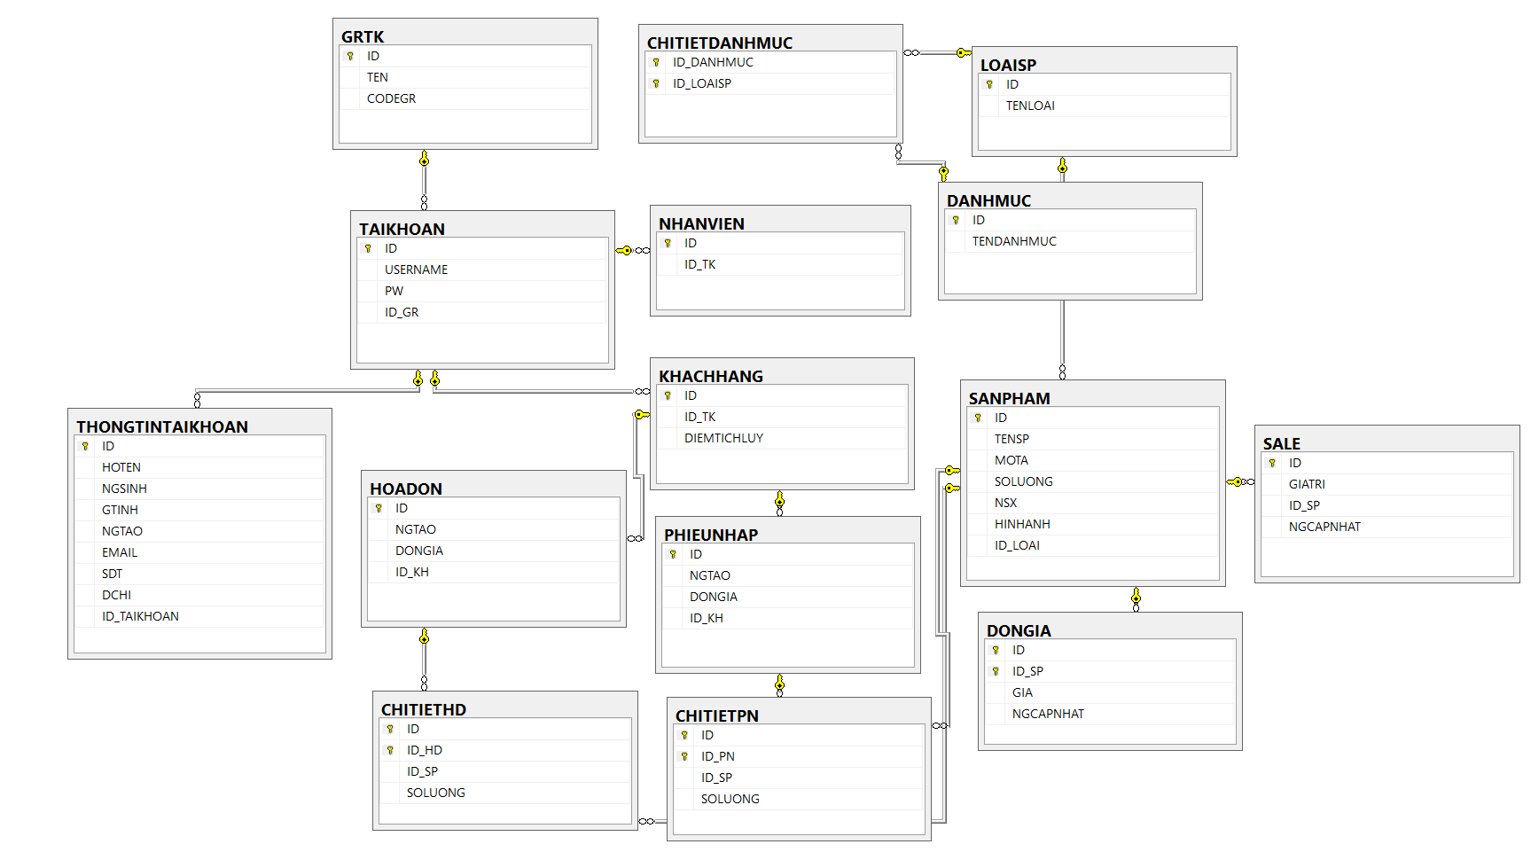

Hình : Database Diagrams.

# **Thiết kế giao diện**

## Giao diện trên máy tính

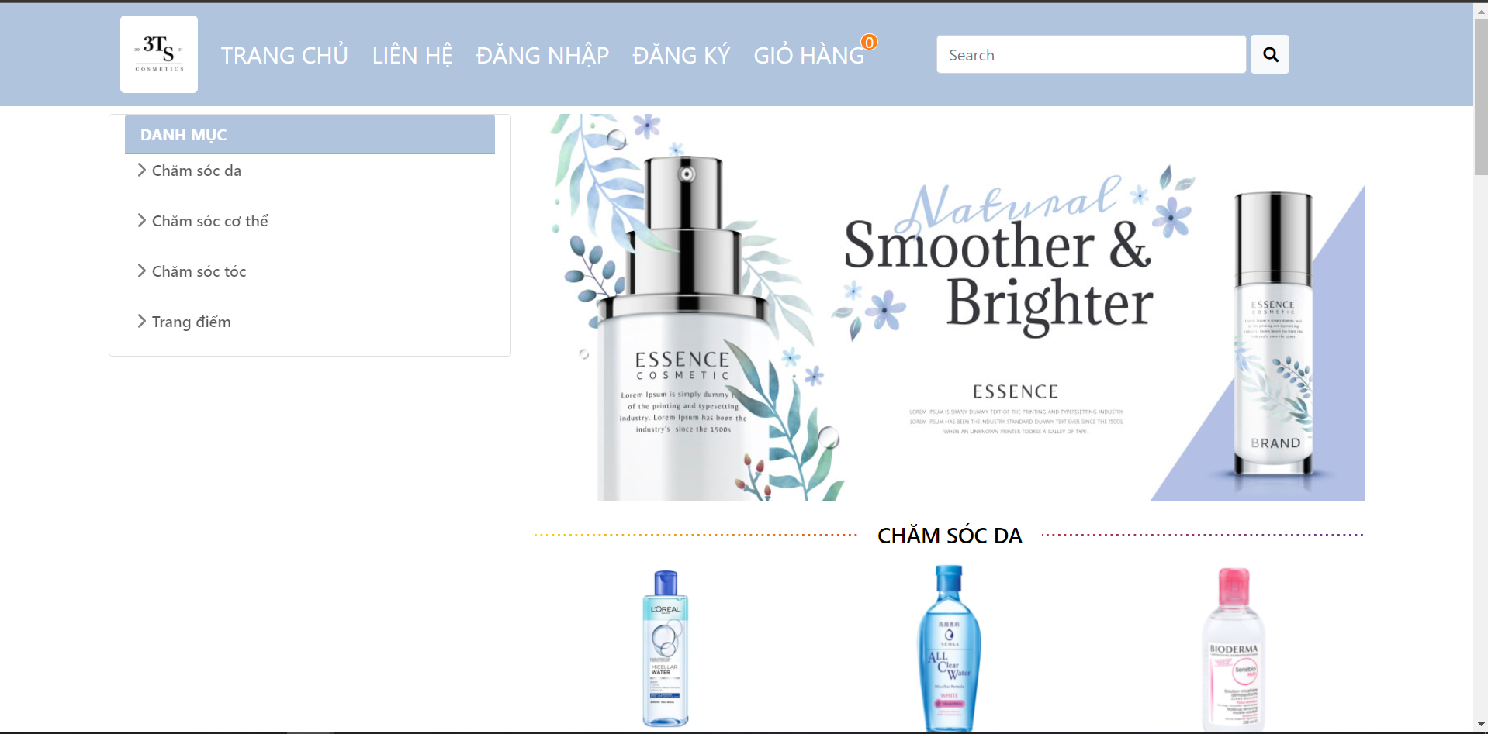

Giao diện trên web.

# **Chức năng**

1. Chức năng đăng kí:

Gồm các mục sau:

* Họ và tên.
* Tên tài khoản.
* Password sẽ được mã hóa thành kiểu SHA256 trước khi lưu vào CSDL.
* Giới tính.
* Email.
* Ngày tháng năm sinh của bạn.
* Tel là số điện thoại của bạn.

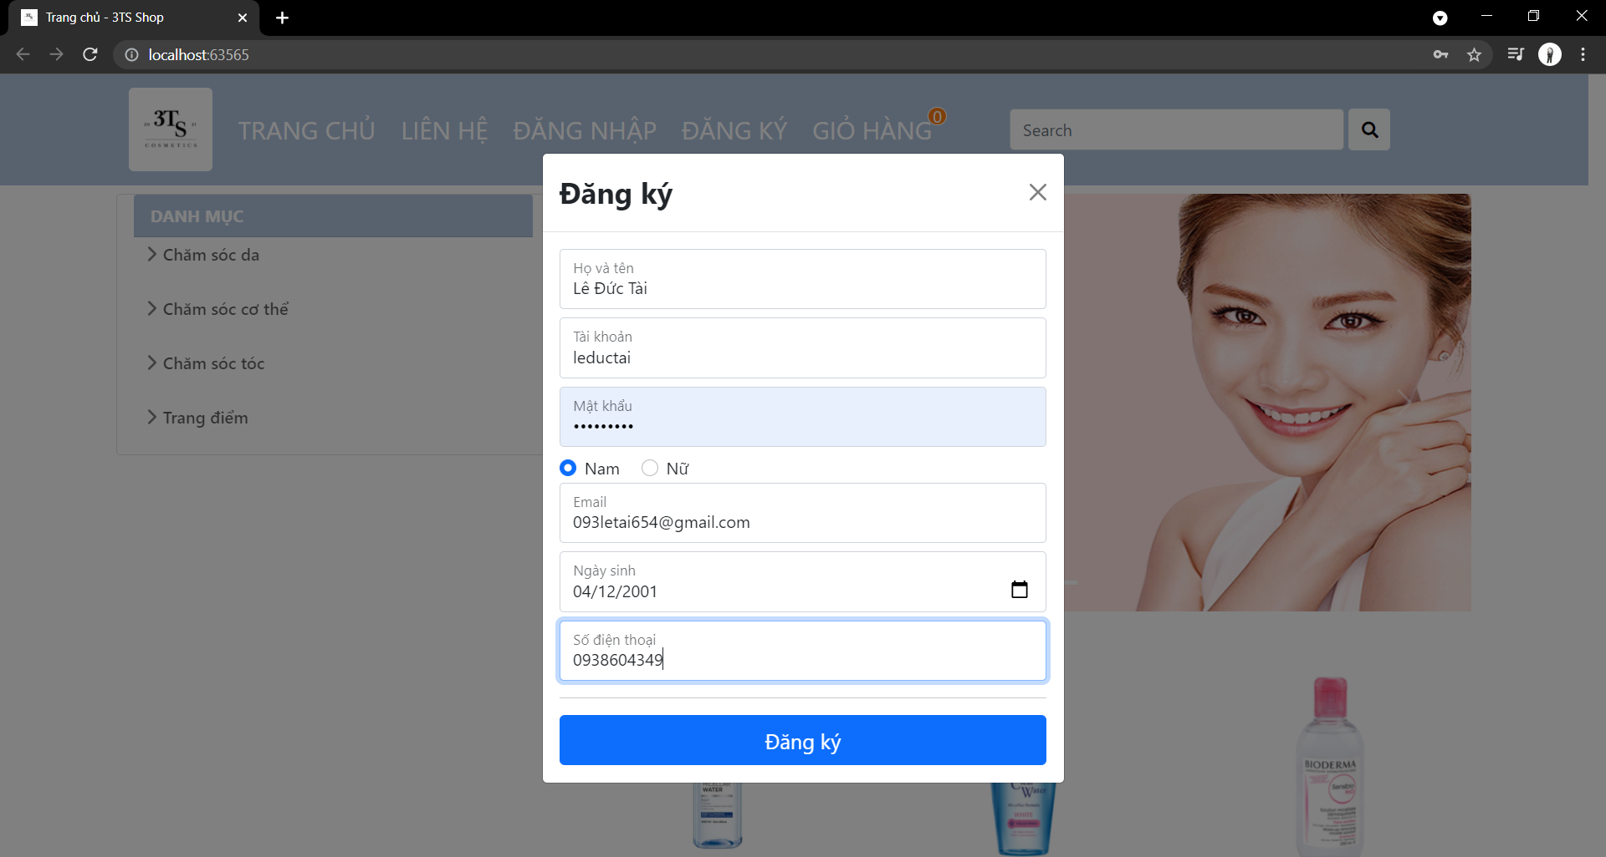

Hình 1.1: Giao diện chức năng đăng kí.

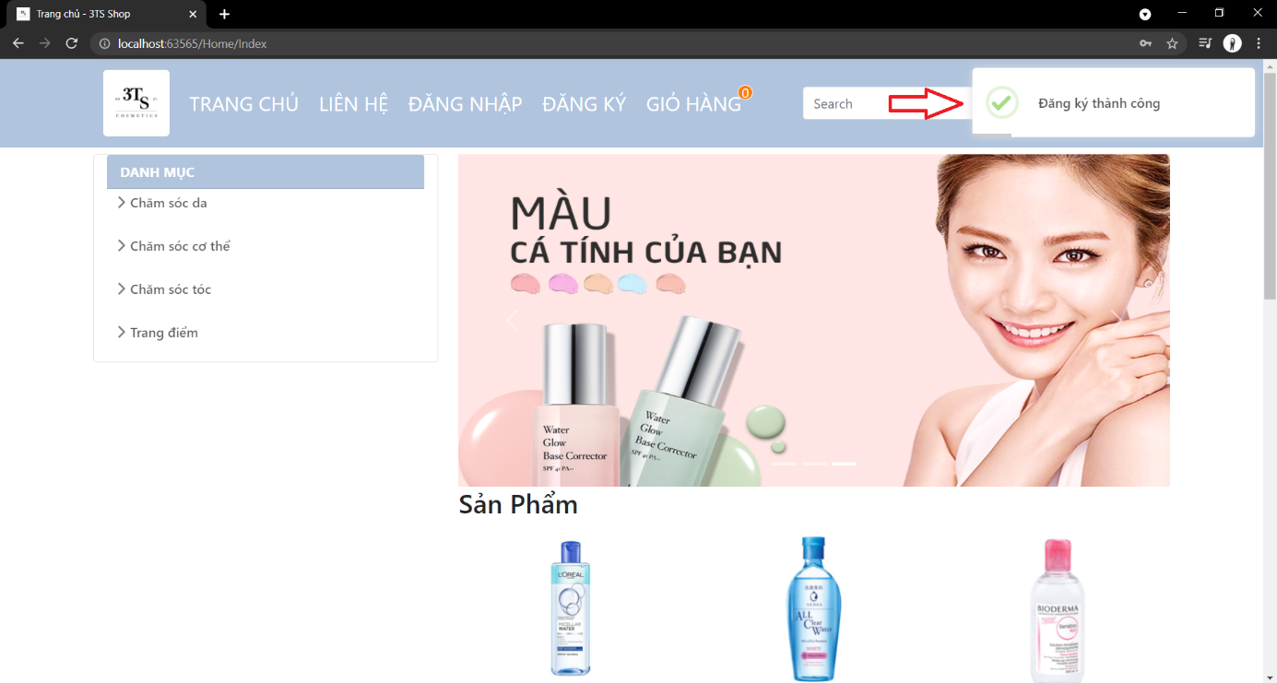

Hình 1.2: Thông báo đăng kí thành công.

1. Chức năng đăng nhập

Gồm các mục sau:

* User.
* Password.

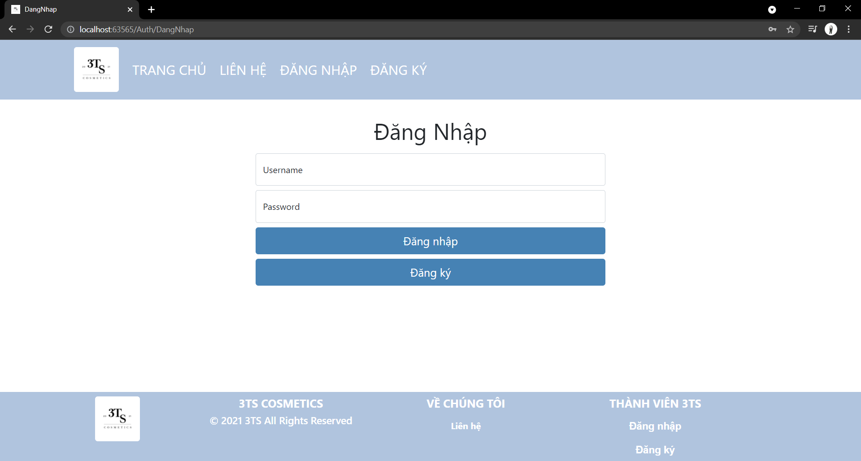

Hình 2.1: Giao diện đăng nhập.

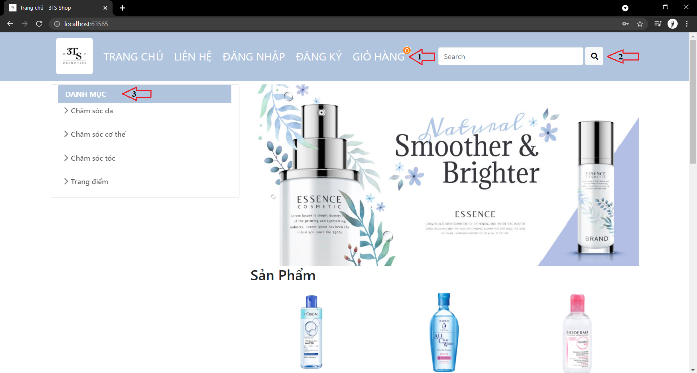

Hình 2.2: Giao diện sau khi đăng nhập gồm có: 3 mục

1. Thanh các tab: Trang chủ, Liên hệ, Đăng nhập, Đăng ký, Gior hàng.
2. Thanh tìm kiếm.
3. Danh mục gồm: Chăm sóc da, Chăm soc cơ thể , Chăm sóc cơ thể, Trang điểm.
4. Chức năng liên hệ

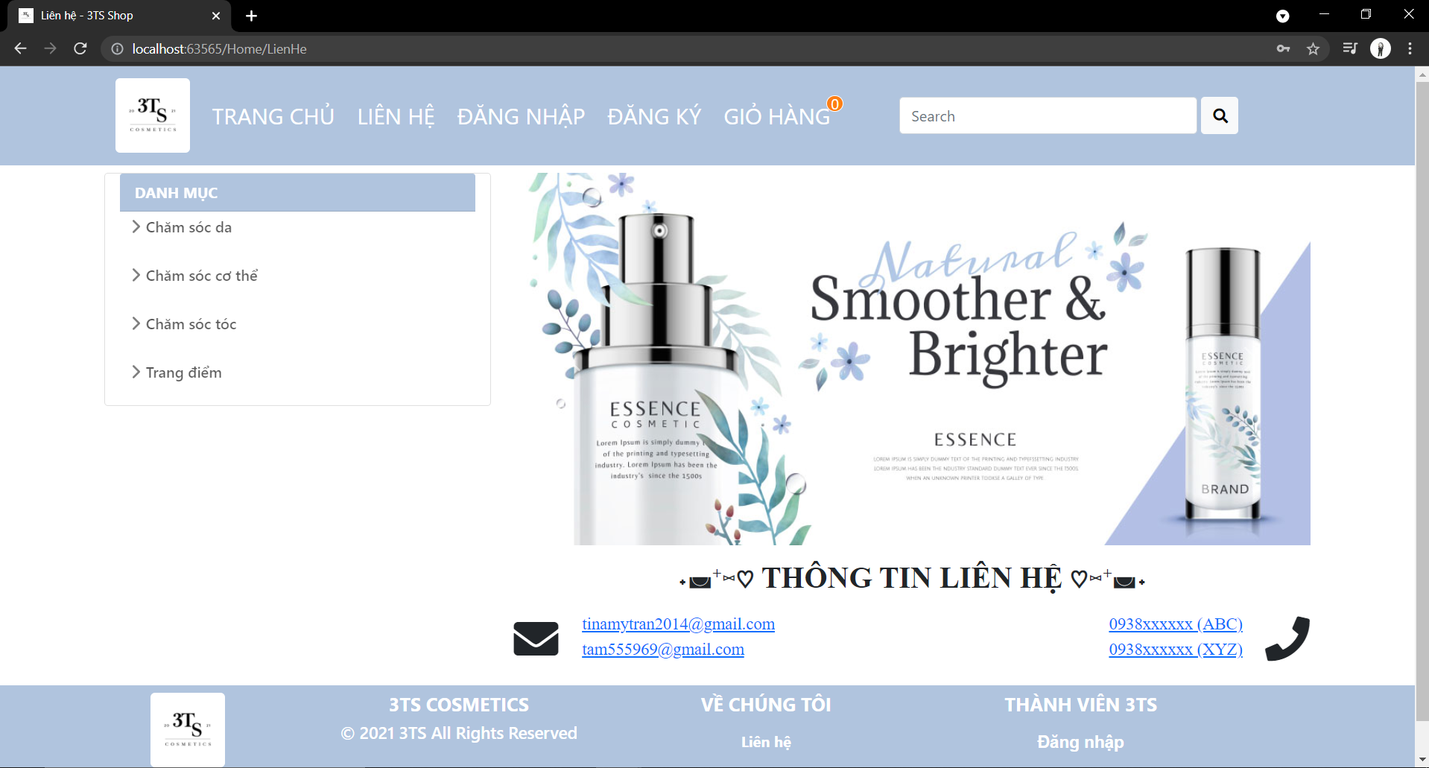

Hình 3.1: Chức năng liên hệ.

## Xem chi tiết sản phẩm

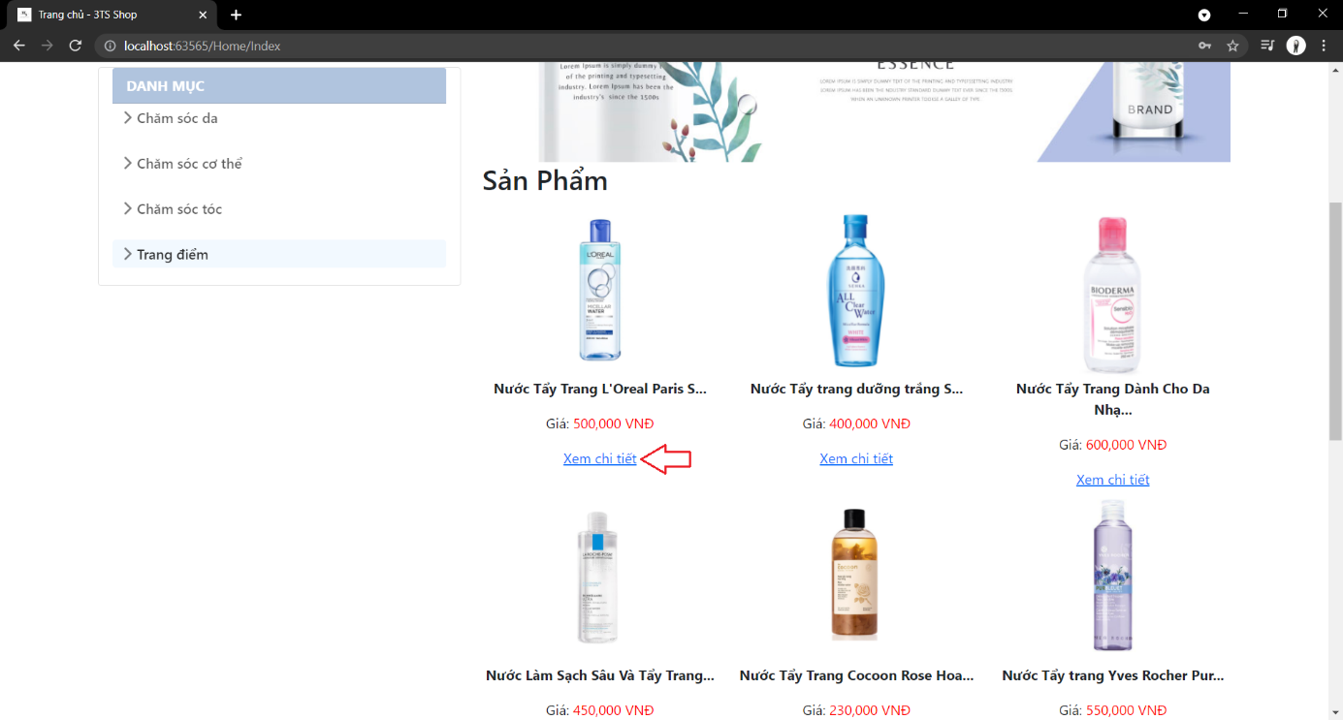

Hình 4.1: Bấm vào nút xem chi tiết sản phẩm.

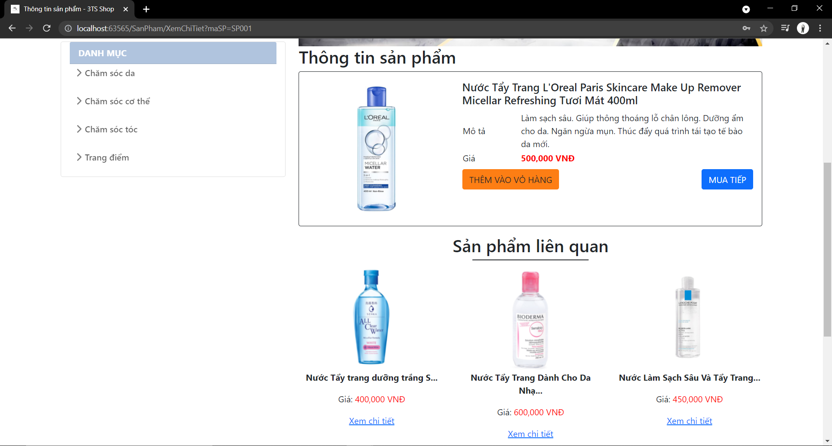

Hình 4.2: Sau khi bấm vào núi “Xem chi tiết”.

1. Chức năng giỏ hàng

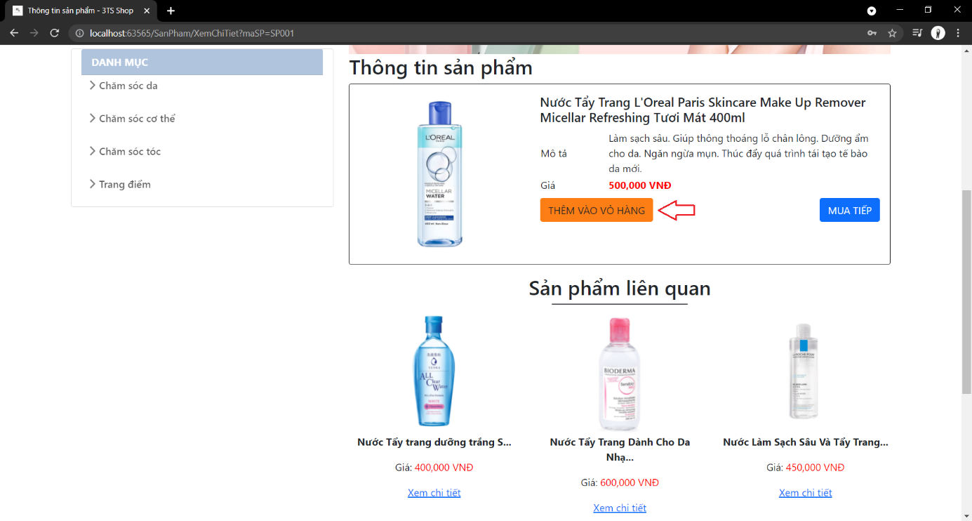

Hình 5.1: Chức năng thêm vào giỏ hàng.

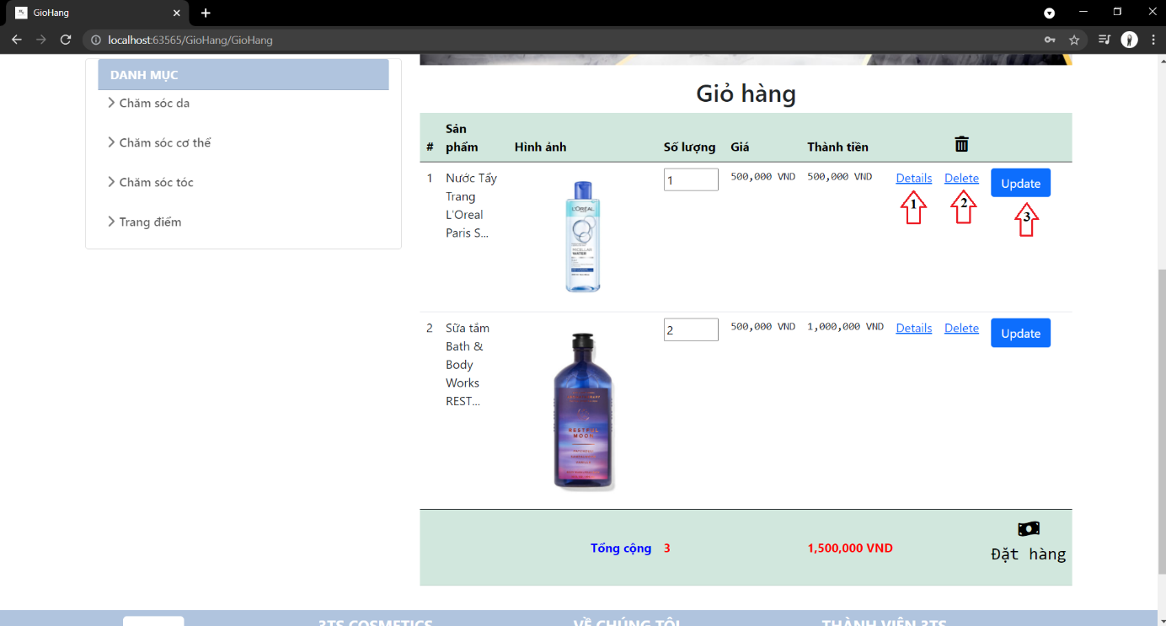

Hình 5.2: Sau khi chọn chức năng thêm vào giỏ hàng và vào tab giỏ hàng thì gồm có những thông tin: Tên sản phầm, Hình ảnh sản phẩm, Số lượng có thể chỉnh sửa, Giá, Thành tiền.

1. Xem chi tiết sản phẩm.
2. Xóa khỏi giỏ hàng.
3. Cập nhật thông tin đã chỉnh sửa.
4. Đặt hàng

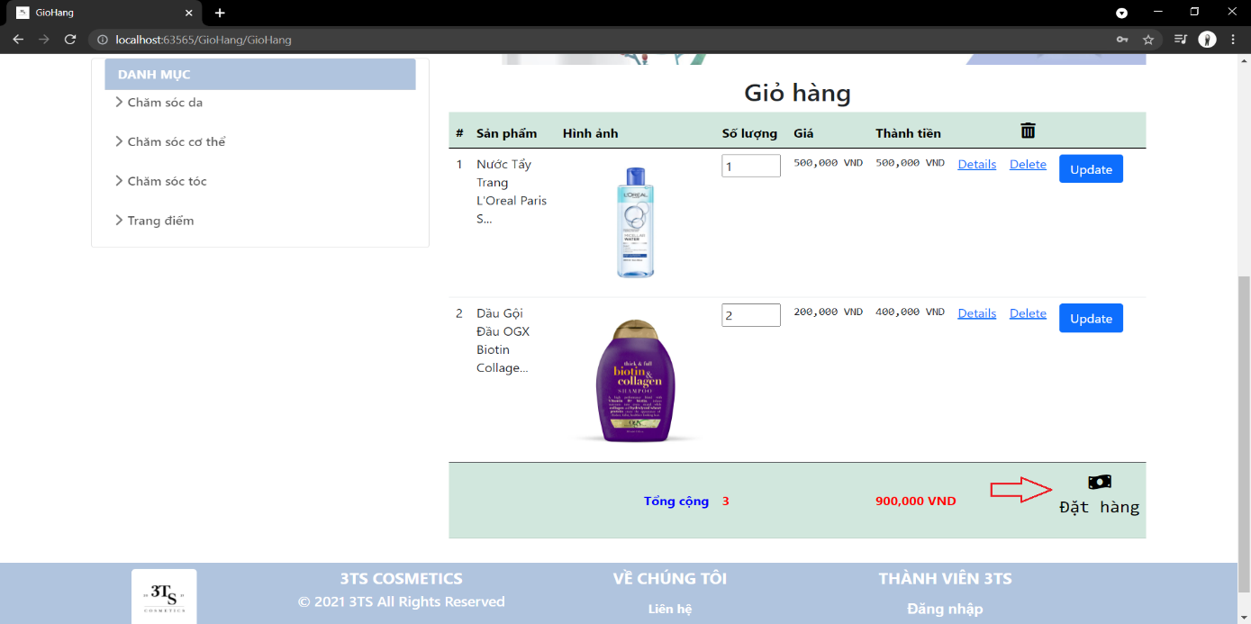

Hình 6.1: Chức năng đặt hàng.

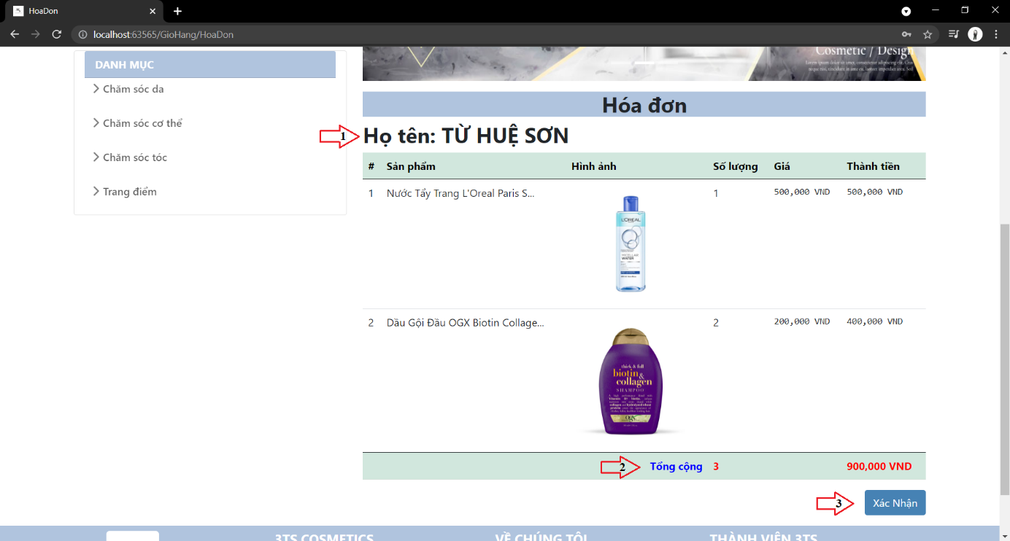

Hình 6.2: Sai khi chọn chức năng đặt hàng.

1. Họ tên khách hàng.
2. Tổng hóa đơn đặt hàng.
3. Xác nhận trước khi đặt hàng.
4. Lọc sản phẩm theo danh mục

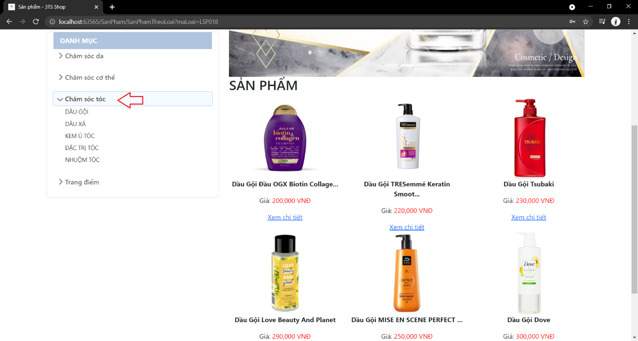

Hình 7.1: Chức năng lọc sản phẩm theo danh mục

1. Tìm kiếm sản phẩm

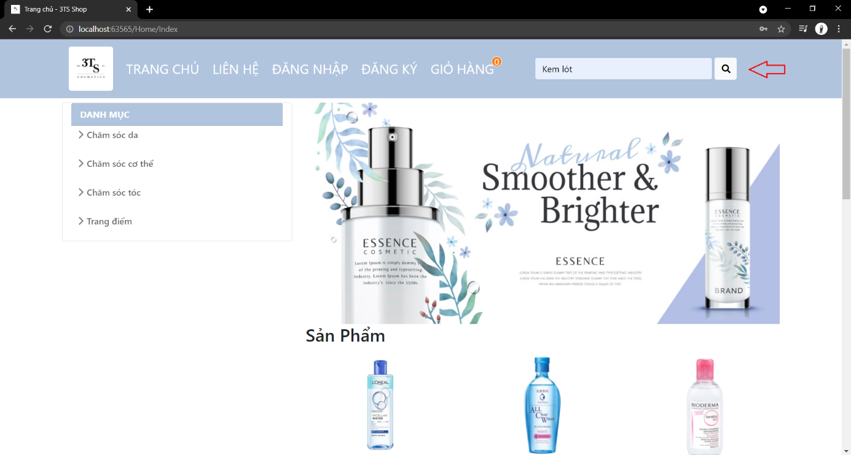

Hình 8.1: Chức năng tìm kiếm.

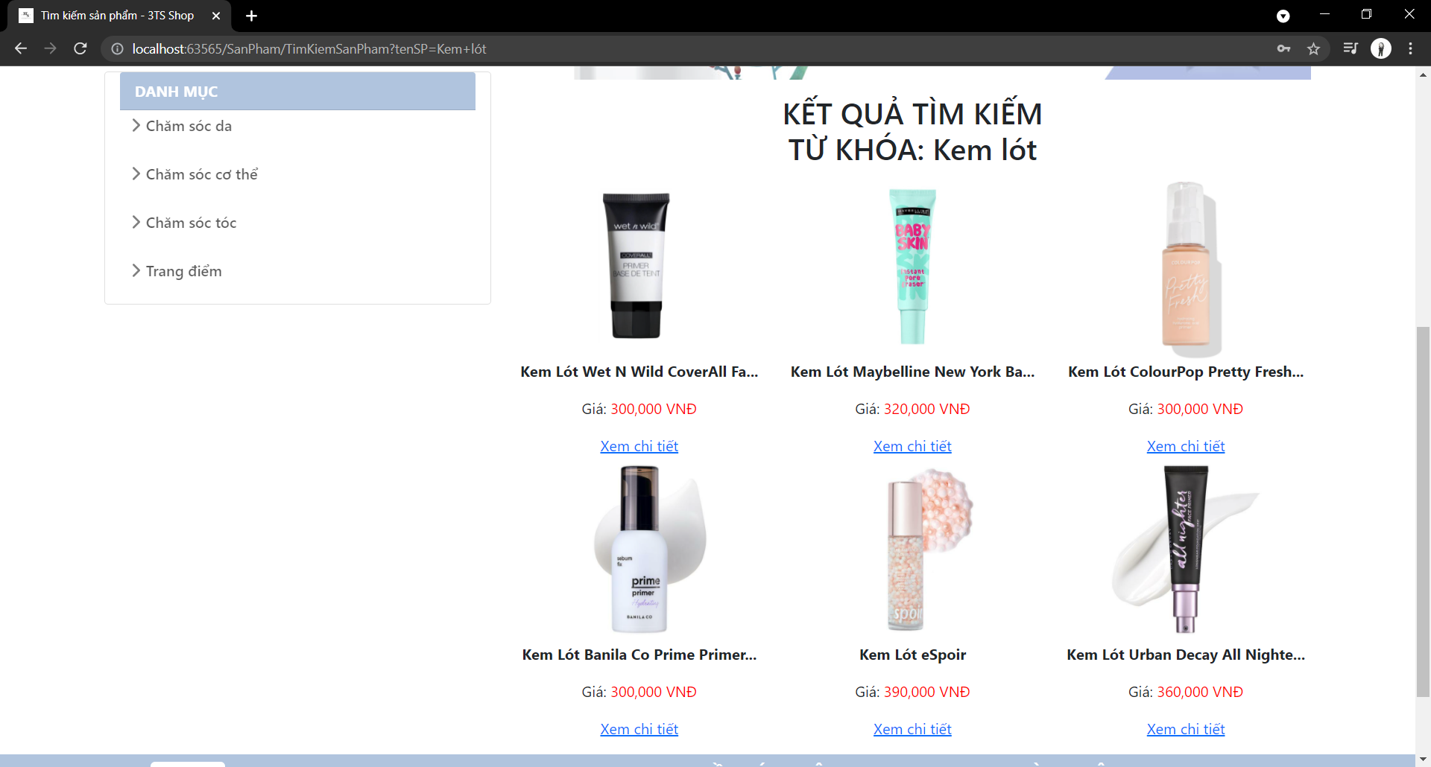

Hình 8.2: Kết quả tìm kiếm.

1. Chức năng quản lí

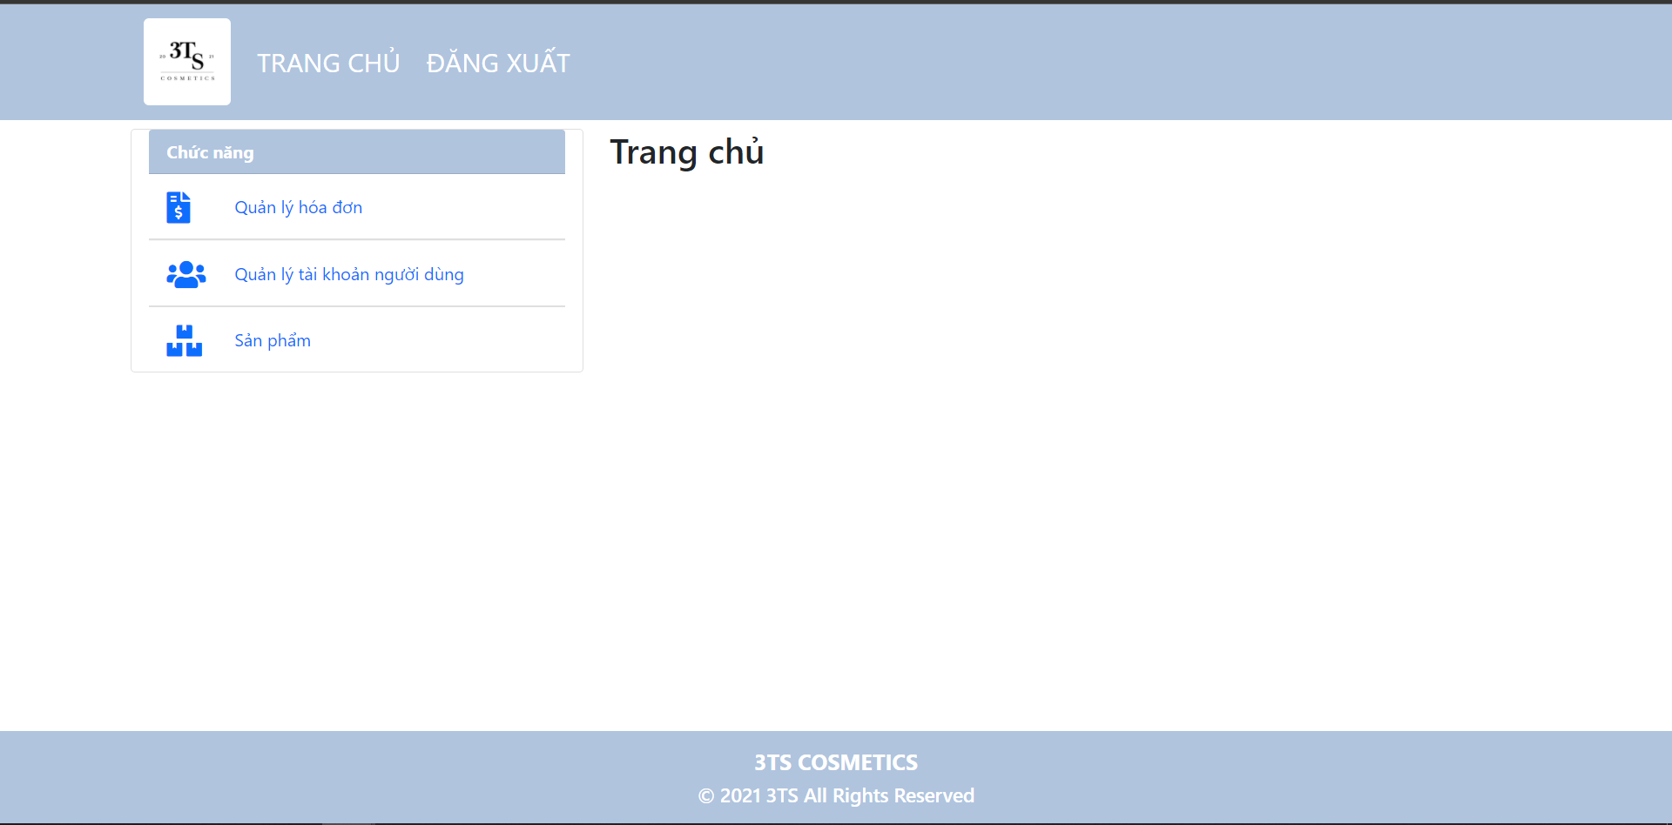

Hình 9.1: Giao diện quản lí.

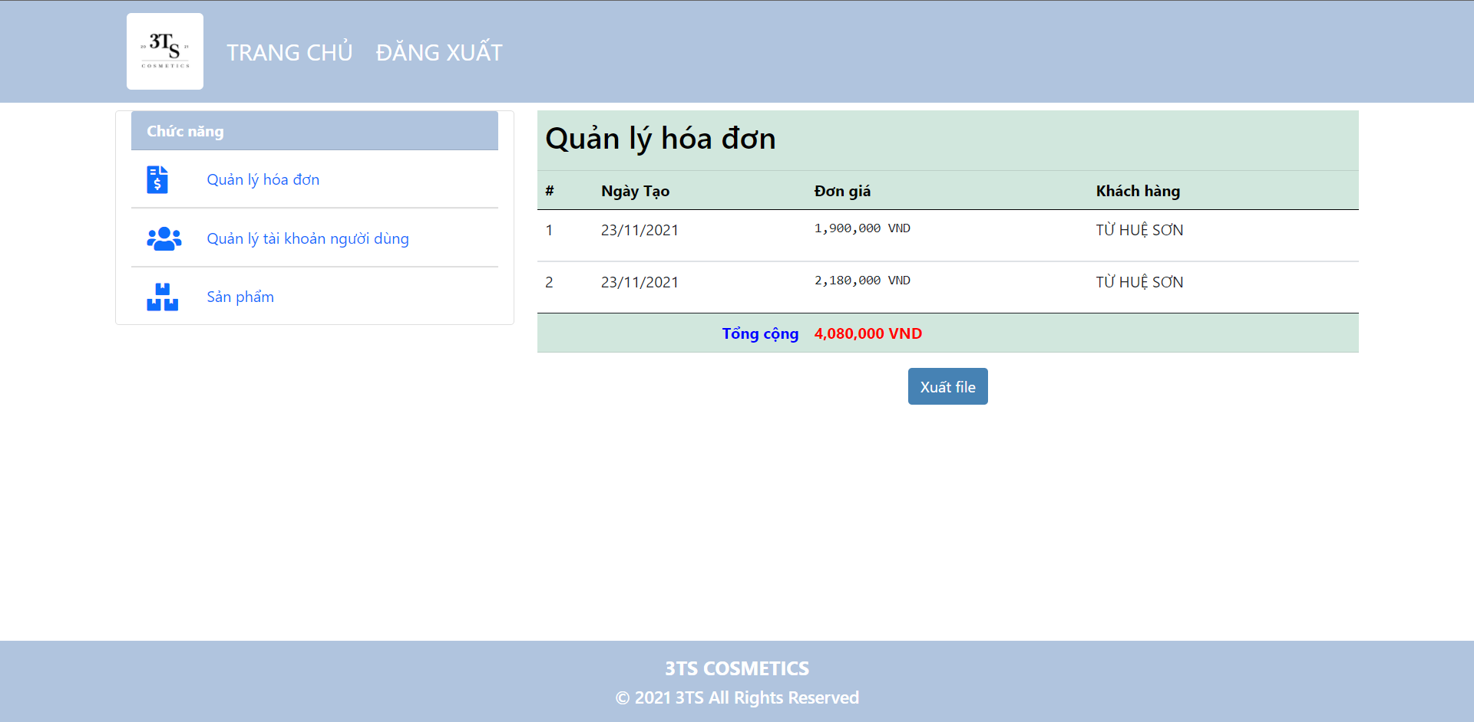

Hình 9.2: Chức năng quản lí hóa đơn.

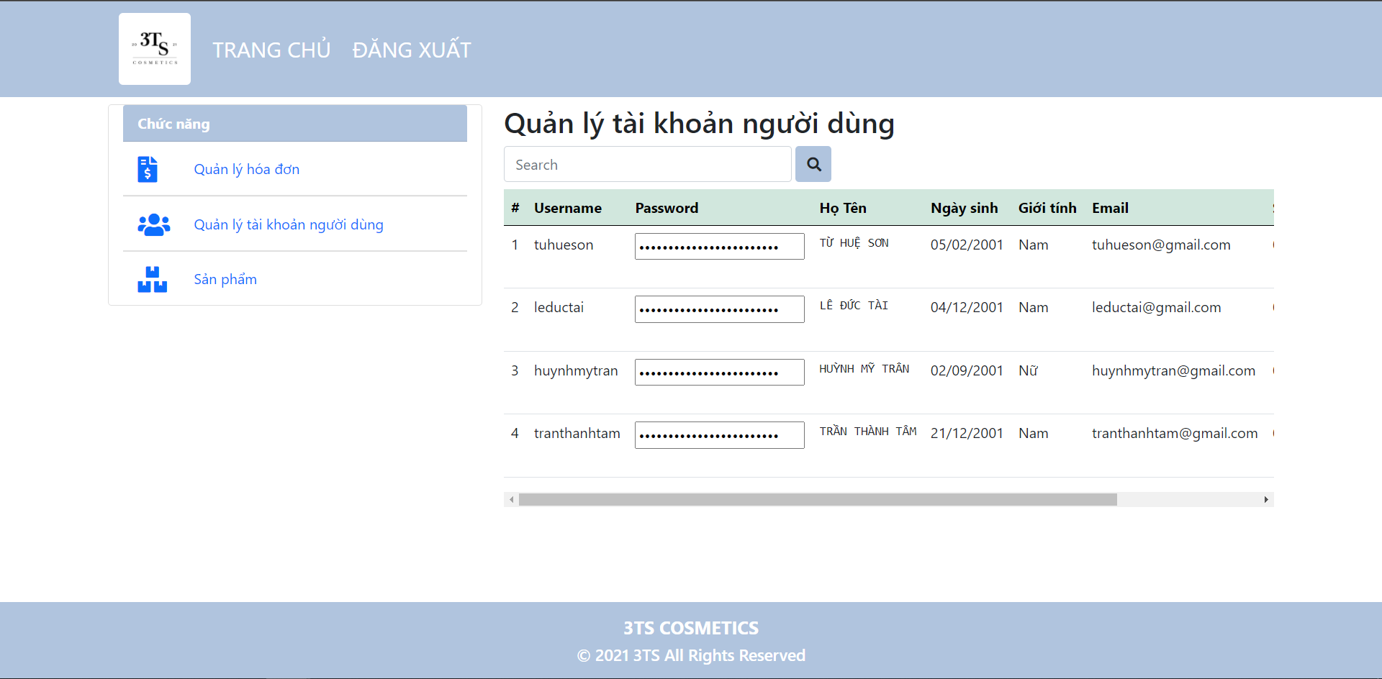

Hình 9.3: Chức năng quản lí tài khoản. Có thể tìm kiếm.

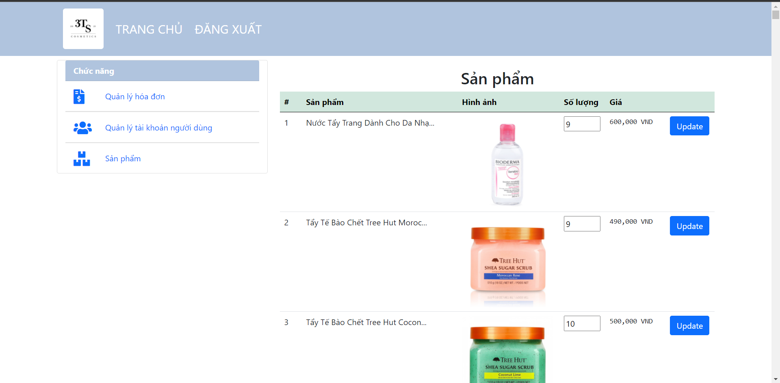

Hình 9.4: Chức năng quản lí sảm phẩm